关于开展2026年度第一期申请律师执业
人员集中培训的通知

全市申请律师执业人员：
根据全国律协的《申请律师执业人员实习管理办法》的规定，2026年6月2日举办2026年度第一期申请律师执业人员集中培训。
本期申请律师执业人员集中培训启用实习人员培训网上管理系统。此系统包括课程通知、打卡签到、课程评价、请假等功能。请各位参加培训的实习人员提前登录天津律师综合管理服务平台仔细阅读操作流程，及时关注洪艺教育微信公众号。现将报名工作的相关事宜通知如下：
一、培训对象
参加本期集中培训的人员为：2026年实习证号后四位0208（含0208）之前申请实习的所有符合培训条件的申请律师执业实习人员（见附件1）。
符合本期培训条件但不在本期培训名单中的实习人员应及时联系培训部门，以免错过培训。
二、培训方式
本期培训采用线上线下相结合授课方式，上午、下午各为4课时。培训课程分必修课和选修课。必修课共计96课时。选修课共计共96课时，实习人员可根据自己实际情况选择64课时进行选修。
1、必修课采用现场授课的线下培训形式。
2、选修课采用钉钉软件系统授课的线上培训形式。培训人员须提前下载钉钉系统，统一扫码加入“培训群”，群昵称为“学号+姓名”，后期培训信息会在群内发布。
3.学号：按实习人员实习证号后四位顺序生成，由工作人员填写。
三、培训要求
1、参加本期集中培训的实习人员除本人身体有重大疾病外，一律不得缺席。
2、确需请假不能参加本期培训的实习人员，须提交请假说明（见附件4）。
3、无故不参加本期培训的人员，视为自动放弃培训资格，实习期内将不予安排培训。
四、培训缴费及教材领取
实习人员集中培训费共计1000元/人(包含书本费)。
- 缴费方式
采取支付宝扫码、银行转账、现金三种支付方式现场缴费。
- 缴费发票领取
在《实习人员集中培训信息表》（见附件2）中登记开具发票的相关信息。
（三）缴费时间
5月21日-5月22日（两天）
上午9:30—12:00，下午1:30—5:00
（四）缴费及领取教材地址
天津市河西区黑牛城道179号（世纪酒店）三楼
注：请务必携带参加培训人员的实习证原件和复印件，凭证缴费。（可代缴，须携带被代缴人员实习证原件和复印件）。
五、培训安排
（一）培训时间
1.线下授课(必修课)
2026年6月2日—6月13日（含周六、日）
2. 线下课程（必修课）结业考试
2026年6月14日，具体时间以课表为准。
3. 线上授课（选修课）
2026年6月15日—6月26日 (含周六、日)
- 线下培训场地
天津市河西区黑牛城道179号（世纪酒店）三楼宴会厅
（三）培训签到方式
线下通过支付宝申领“天津律师实习人员实习证”，电子签到、签退。（见附件3）
六、注意事项
1、请参训人员认真阅读《培训须知》，按照相关规定参加培训。
2、线上培训期间请参训人员确保网络环境稳定，确保电子设备支持直播软件的使用，以此保证听课质量。使用手机登录的实习人员，建议另备一部手机进行听课，以免接听电话使网络中断，导致课时不够，造成缺勤。
3、请于5月28日18点以后登录天津律师综合管理服务平台的个人账号查看课程安排。
联系人：杨老师、李老师
联系电话：16600450837（同微信）

附件：1. 培训人员名单
- 实习人员集中培训信息表
- 实习人员打卡流程（线下）
- 培训须知

洪艺教育
2026年5月10日

附件1
2026年第一期集中培训实习人员名单

序号 | 姓名 | 性别 | 实习证号 | 所在实习律师事务所
1 | 孙一宁 | 女 | 02002310210772 | 天津正玺律师事务所
2 | 景天亮 | 男 | 02002404110349 | 天津世杰律师事务所
3 | 刘连杰 | 男 | 02002506110373 | 北京安理（天津）律师事务所
4 | 李茜 | 女 | 02002506210400 | 天津四方君汇律师事务所
5 | 马会泉 | 男 | 02002508110496 | 天津行通律师事务所
6 | 徐莯萄 | 女 | 02002508210499 | 天津击水律师事务所
7 | 王玮 | 男 | 02002508110520 | 天津嘉德恒时律师事务所
8 | 袁睿 | 女 | 02002508210522 | 北京高文（天津）律师事务所
9 | 史一蕊 | 女 | 02002509210531 | 北京百伦（天津）律师事务所
10 | 马青青 | 女 | 02002509210573 | 天津君耀律师事务所
11 | 陈琛 | 女 | 02002006210389 | 天津行通律师事务所
12 | 蔡思佳 | 女 | 02002107210676 | 天津中辅律师事务所
13 | 李红子 | 女 | 02002108210750 | 天津攀高律师事务所
14 | 张晨 | 女 | 02002403210103 | 天津津建保企律师事务所
15 | 武晗 | 女 | 02002403210202 | 天津泽维律师事务所
16 | 李昊天 | 男 | 02002412110889 | 天津济帆律师事务所
17 | 于佩霖 | 女 | 02002504210180 | 天津大有律师事务所
18 | 江志副 | 女 | 02002504210223 | 天津三冠律师事务所
19 | 朱思睿 | 女 | 02002504210245 | 天津安好律师事务所
20 | 王怀宇 | 男 | 02002504110264 | 天津择鑫律师事务所
21 | 代澎湃 | 男 | 02002505110323 | 天津济帆律师事务所
22 | 杨扬 | 女 | 02002506210365 | 天津大有律师事务所
23 | 刘龙 | 男 | 02002506110367 | 天津贯融律师事务所
24 | 杨茜羽 | 女 | 02002506210370 | 天津帝林律师事务所
25 | 张兆渤 | 男 | 02002404110372 | 天津致信律师事务所
26 | 田美子 | 女 | 02002506210411 | 天津景贤律师事务所
27 | 王宝昆 | 男 | 02002506110415 | 天津雅论律师事务所
28 | 王冬雨 | 女 | 02002507210422 | 天津辩晟律师事务所
29 | 崔安康 | 男 | 02002507110427 | 天津辩晟律师事务所
30 | 石小娟 | 女 | 02002507210439 | 山东环周豪才（天津）律师事务所
31 | 唐艺文 | 女 | 02002507210441 | 天津诺清（北辰）律师事务所
32 | 张艾 | 女 | 02002507210443 | 天津瀚洋律师事务所
33 | 王勇丹 | 女 | 02002507210449 | 北京盈科（天津）律师事务所
34 | 汪妍哲 | 女 | 02002507210451 | 天津津远律师事务所
35 | 高蕊华 | 女 | 02002507210471 | 北京恒都（天津）律师事务所
36 | 张振祺 | 男 | 02002507110474 | 天津诺清律师事务所
37 | 张晨辉 | 男 | 02002508110481 | 北京炜衡（天津）律师事务所
38 | 夏婉晴 | 女 | 02002508210484 | 天津约途律师事务所
39 | 张雪蓉 | 女 | 02002508210491 | 天津维钧律师事务所
40 | 平中原 | 女 | 02002508210495 | 北京中银（天津）律师事务所
41 | 燕秀丽 | 女 | 02002508210503 | 天津景元律师事务所
42 | 贾星宇 | 女 | 02002508210527 | 北京炜衡（天津）律师事务所
43 | 叶为春 | 男 | 02002509110528 | 天津益业律师事务所
44 | 王慧颖 | 女 | 02002509210541 | 泰和泰（天津）律师事务所
45 | 林红达 | 男 | 02002509110543 | 天津臻赢律师事务所
46 | 王蔚蔚 | 男 | 02002509110549 | 天津景贤律师事务所
47 | 赵伟 | 男 | 02002509110551 | 北京大成（天津）律师事务所
48 | 徐健楠 | 女 | 02002509210557 | 天津四方君汇律师事务所
49 | 杨琪 | 男 | 02002509110562 | 天津知鉴律师事务所
50 | 刘彤乐 | 男 | 02002509110563 | 天津市武清区法律援助中心
51 | 孙佑祯 | 男 | 02002509110570 | 北京万商天勤（天津）律师事务所
52 | 薛金宏 | 女 | 02002509210571 | 北京东卫（天津）律师事务所
53 | 刘冬阳 | 女 | 02002509210580 | 天津可胜律师事务所
54 | 李泽鸿 | 女 | 02002510210594 | 天津坤远律师事务所
55 | 马丽 | 女 | 02002510210600 | 天津万霄律师事务所
56 | 齐志行 | 男 | 02002510110604 | 天津可胜律师事务所
57 | 卢利力 | 女 | 02002510210610 | 天津泽惠律师事务所
58 | 王晶 | 女 | 02002510210612 | 天津星鹏律师事务所
59 | 曲爽 | 女 | 02002510210620 | 天津观潮律师事务所
60 | 胡家郡 | 男 | 02002511110625 | 北京中银（天津）律师事务所
61 | 张雪晴 | 女 | 02002511210627 | 北京盈科（天津）律师事务所
62 | 董清 | 女 | 02002511210630 | 天津翰图律师事务所
63 | 康琳 | 女 | 02002511210635 | 天津君利律师事务所
64 | 高笑晨 | 男 | 02002511110636 | 广东知恒（天津）律师事务所
65 | 胡佳丽 | 女 | 02002511210637 | 天津四方君汇律师事务所
66 | 牛薪涵 | 女 | 02002511210638 | 天津裕如律师事务所
67 | 陈洋婧 | 女 | 02002511210639 | 天津建嘉律师事务所
68 | 朱小尧 | 女 | 02002511210640 | 广东知恒（天津）律师事务所
69 | 张琳 | 女 | 02002511210641 | 天津大有律师事务所
70 | 杨雅茜 | 女 | 02002511210642 | 北京兰台（天津）律师事务所
71 | 邵飞 | 男 | 02002511110643 | 北京兰台（天津）律师事务所
72 | 邢梦妃 | 女 | 02002511210644 | 天津四方君汇律师事务所
73 | 萧毓川 | 男 | 02002511110645 | 北京兰台（天津）律师事务所
74 | 方丽丽 | 女 | 02002511210646 | 天津元英律师事务所
75 | 杨雨暄 | 女 | 02002511210647 | 北京观韬（天津）律师事务所
76 | 李孟超 | 男 | 02002511110648 | 天津芳林律师事务所
77 | 王奕芃 | 女 | 02002511210649 | 北京天驰君泰（天津）律师事务所
78 | 马淑艳 | 女 | 02002511210650 | 北京大成（天津）律师事务所
79 | 朱振凯 | 男 | 02002511110651 | 天津俊联律师事务所
80 | 王哲红 | 女 | 02002511210652 | 北京中银（天津）律师事务所
81 | 刘超 | 男 | 02002511110653 | 天津泽惠律师事务所
82 | 何嘉钦 | 女 | 02002512210655 | 天津泰达律师事务所
83 | 李晓娟 | 女 | 02002512210656 | 天津茂驰律师事务所
84 | 李春雨 | 男 | 02002512110657 | 天津泰世天铖律师事务所
85 | 庞琪增 | 男 | 02002512110658 | 北京恒都（天津）律师事务所
86 | 史冉 | 女 | 02002512210659 | 天津景贤律师事务所
87 | 朱元明 | 男 | 02002512110660 | 上海中联（天津）律师事务所
88 | 陈伟伟 | 男 | 02002512110661 | 天津同华律师事务所
89 | 杨曦 | 女 | 02002512210662 | 天津津海律师事务所
90 | 董敏 | 女 | 02002512210663 | 天津大有律师事务所
91 | 徐丹丹 | 女 | 02002512210664 | 北京德和衡（天津）律师事务所
92 | 王博 | 男 | 02002512110665 | 北京恒都（天津）律师事务所
93 | 赵一娜 | 女 | 02002512210666 | 天津建嘉律师事务所
94 | 郑宇涵 | 女 | 02002512210667 | 北京盈科（天津）律师事务所
95 | 靳泽龙 | 男 | 02002512110668 | 北京中伦文德（天津）律师事务所
96 | 徐泰来 | 男 | 02002512110669 | 天津君利律师事务所
97 | 王紫蒙 | 女 | 02002512210670 | 北京盈科（天津）律师事务所
98 | 王文卿 | 女 | 02002512210672 | 天津大文律师事务所
99 | 吕程 | 女 | 02002512210673 | 北京恒都（天津）律师事务所
100 | 董兴辉 | 男 | 02002512110674 | 北京两高（天津）律师事务所
101 | 王雅祺 | 女 | 02002512210675 | 北京信之源（天津）律师事务所
102 | 刘辉 | 男 | 02002512110676 | 上海汉盛（天津）律师事务所
103 | 齐冲 | 男 | 02002601110001 | 天津纳海律师事务所
104 | 王佳雯 | 女 | 02002601210002 | 广东华商（天津）律师事务所
105 | 王翠 | 女 | 02002601210003 | 北京雷石（天津）律师事务所
106 | 赵旭 | 女 | 02002601210004 | 天津观夏律师事务所
107 | 赵玉冰 | 女 | 02002601210005 | 天津草丰律师事务所
108 | 吕玥瑶 | 女 | 02002601210006 | 天津四方君汇律师事务所
109 | 高龙 | 男 | 02002601110007 | 天津华盛理律师事务所
110 | 杨晶 | 女 | 02002601210008 | 天津吉象和律师事务所
111 | 张鸿鹏 | 男 | 02002601110009 | 天津耀达律师事务所
112 | 吕宁 | 女 | 02002601210010 | 上海锦天城（天津）律师事务所
113 | 郑平 | 女 | 02002601210011 | 天津楷德律师事务所
114 | 董文静 | 女 | 02002601210012 | 天津尚志思源律师事务所
115 | 刘佳超 | 男 | 02002601110013 | 天津京滨律师事务所
116 | 吕中芳 | 女 | 02002601210014 | 天津易胜合律师事务所
117 | 蒋雨阳 | 男 | 02002602110015 | 天津林易加律师事务所
118 | 祁小羽 | 女 | 02002602210016 | 上海锦天城（天津）律师事务所
119 | 吴若男 | 女 | 02002602210017 | 天津正轩律师事务所
120 | 邹维维 | 男 | 02002602110018 | 北京百伦（天津）律师事务所
121 | 孙海鹄 | 女 | 02002602210019 | 北京观韬（天津）律师事务所
122 | 康健 | 男 | 02002602110020 | 北京德恒（天津）律师事务所
123 | 姬梅凤 | 女 | 02002602210021 | 天津坻京律师事务所
124 | 王垄 | 女 | 02002602210022 | 天津嘉权律师事务所
125 | 李宇辰 | 女 | 02002602210023 | 天津君匡律师事务所
126 | 朱宏杰 | 男 | 02002602110024 | 上海汇业(天津）律师事务所
127 | 裴建成 | 男 | 02002602110025 | 天津光尘律师事务所
128 | 肖雪鑫 | 女 | 02002602210026 | 北京盈科（天津）律师事务所
129 | 彭心 | 女 | 02002603210027 | 天津优法律师事务所
130 | 刘璐 | 女 | 02002603210028 | 北京德恒（天津）律师事务所
131 | 刘益桥 | 女 | 02002603210029 | 天津四方君汇律师事务所
132 | 李宇翔 | 男 | 02002603110030 | 天津开元律师事务所
133 | 任锫臻 | 男 | 02002603110031 | 天津光尘律师事务所
134 | 陈庆达 | 男 | 02002603110032 | 上海锦天城（天津）律师事务所
135 | 单蒲馨 | 女 | 02002603210033 | 天津击水（南开）律师事务所
136 | 李淑娴 | 女 | 02002603210034 | 上海中派（天津）律师事务所
137 | 李珊珊 | 女 | 02002603210035 | 天津会通律师事务所
138 | 孔宣仪 | 女 | 02002603210036 | 天津桐江律师事务所
139 | 孙希嫚 | 女 | 02002603210037 | 天津大有律师事务所
140 | 孙平秋玥 | 女 | 02002603210038 | 天津凡佑律师事务所
141 | 闫美辰 | 女 | 02002603210039 | 天津泰达律师事务所
142 | 于明宇 | 女 | 02002603210040 | 北京德恒（天津）律师事务所
143 | 徐恩桐 | 男 | 02002603110041 | 天津领逸律师事务所
144 | 周琦 | 女 | 02002603210042 | 北京君泽君（天津）律师事务所
145 | 张学娇 | 女 | 02002603210043 | 天津煜初律师事务所
146 | 佟心圆 | 女 | 02002603210044 | 天津辰一律师事务所
147 | 陆佳 | 女 | 02002603210045 | 北京盈科（天津）律师事务所
148 | 刘妍 | 女 | 02002603210046 | 天津义泰律师事务所
149 | 杨思遥 | 女 | 02002603210047 | 天津秋汇律师事务所
150 | 韩仁娜 | 女 | 02002603210048 | 天津昊哲律师事务所
151 | 闫增宽 | 男 | 02002603110049 | 天津益清律师事务所
152 | 殷婉艳 | 女 | 02002603210050 | 上海锦天城（天津）律师事务所
153 | 周子喻 | 女 | 02002603210051 | 天津坚石律师事务所
154 | 昝欣怡 | 女 | 02002603210052 | 北京百伦（天津）律师事务所
155 | 李县伟 | 男 | 02002603110053 | 天津汇伟律师事务所
156 | 王俊策 | 男 | 02002603110054 | 天津得安律师事务所
157 | 赵心怡 | 女 | 02002603210055 | 广东华商（天津）律师事务所
158 | 段续磊 | 男 | 02002603110056 | 天津坻京律师事务所
159 | 赵明丽 | 女 | 02002603210057 | 天津出海律师事务所
160 | 刘明旭 | 女 | 02002603210058 | 天津坻京律师事务所
161 | 邵奇 | 男 | 02002603110059 | 广东华商（天津）律师事务所
162 | 王莹 | 女 | 02002603210060 | 天津行通律师事务所
163 | 徐正昊 | 男 | 02002603110061 | 天津四方君汇律师事务所
164 | 杨紫怡 | 女 | 02002603210062 | 北京一格（天津）律师事务所
165 | 马一杰 | 女 | 02002603210063 | 北京盈科（天津）律师事务所
166 | 李佳芮 | 女 | 02002603210064 | 天津沽尚律师事务所
167 | 王崇旭 | 男 | 02002603110065 | 天津张盈（武清）律师事务所
168 | 李畅 | 女 | 02002603210066 | 国浩律师（天津）事务所
169 | 李萌 | 女 | 02002603210067 | 上海申伦（天津）律师事务所
170 | 蔡欣宇 | 女 | 02002603210068 | 天津和瀛律师事务所
171 | 刘璐 | 女 | 02002603210069 | 天津诺清（北辰）律师事务所
172 | 王博文 | 男 | 02002603110070 | 天津本源律师事务所
173 | 左凌昊 | 女 | 02002603210071 | 北京盈科（天津）律师事务所
174 | 吴子慧 | 女 | 02002603210072 | 天津张盈（武清）律师事务所
175 | 孙丽红 | 女 | 02002603210073 | 天津朋展律师事务所
176 | 马湧皓 | 男 | 02002603110074 | 天津张盈律师事务所
177 | 王楠 | 男 | 02002603110075 | 天津唯辩律师事务所
178 | 马金义 | 男 | 02002603110076 | 天津富永律师事务所
179 | 王彦邦 | 男 | 02002603110077 | 天津助道律师事务所
180 | 尚晓尧 | 女 | 02002603210078 | 天津景贤律师事务所
181 | 韩茹心 | 女 | 02002603210079 | 北京圣运（天津）律师事务所
182 | 张浩 | 男 | 02002603110080 | 天津景元律师事务所
183 | 赵佳璇 | 女 | 02002603210081 | 天津择鑫律师事务所
184 | 李思俞 | 女 | 02002603210082 | 天津张盈律师事务所
185 | 刘体锡 | 男 | 02002603110083 | 天津德唯律师事务所
186 | 宋梓霖 | 女 | 02002603210084 | 天津坻京律师事务所
187 | 邓延浩 | 男 | 02002603110085 | 北京海润天睿（天津）律师事务所
188 | 杨超杰 | 男 | 02002603110086 | 天津澍泽律师事务所
189 | 张艺竞 | 女 | 02002603210087 | 北京盈科（天津）律师事务所
190 | 刘光森 | 男 | 02002603110088 | 天津同华律师事务所
191 | 严婷 | 女 | 02002603210089 | 天津会通律师事务所
192 | 王聪 | 男 | 02002603110090 | 泰和泰（天津）律师事务所
193 | 吕炳超 | 男 | 02002603110091 | 北京中银（天津）律师事务所
194 | 陈昊 | 男 | 02002603110092 | 天津云樯律师事务所
195 | 朱广慧 | 女 | 02002603210093 | 北京恒都（天津）律师事务所
196 | 孟超 | 男 | 02002603110094 | 天津益天律师事务所
197 | 高宏瑞 | 男 | 02002603110095 | 天津四方君汇律师事务所
198 | 孟凡坤 | 男 | 02002603110096 | 天津大有律师事务所
199 | 张清清 | 女 | 02002603210097 | 天津金久煦律师事务所
200 | 李维君 | 男 | 02002603110098 | 天津臻恒律师事务所
201 | 王一竹 | 女 | 02002603210099 | 天津东方律师事务所
202 | 冯航飞 | 男 | 02002603110100 | 北京炜衡（天津）律师事务所
203 | 阎浩 | 男 | 02002603110101 | 天津东方律师事务所
204 | 高奕阳 | 女 | 02002603210102 | 上海锦天城（天津）律师事务所
205 | 陈健康 | 男 | 02002603110103 | 天津辰一律师事务所
206 | 杨亚男 | 男 | 02002603110104 | 天津孚惠律师事务所
207 | 程志勇 | 男 | 02002603110105 | 天津品君律师事务所
208 | 吴建轩 | 女 | 02002603210106 | 天津至大律师事务所
209 | 何蔓蔓 | 女 | 02002603210107 | 北京盈科（天津）律师事务所
210 | 樊冬明 | 男 | 02002604110108 | 天津文诺律师事务所
211 | 王宏宇 | 男 | 02002604110109 | 上海中派（天津）律师事务所
212 | 辛文 | 女 | 02002604210110 | 天津元讼律师事务所
213 | 孙长伟 | 男 | 02002604110111 | 天津宝信律师事务所
214 | 高春阳 | 男 | 02002604110112 | 天津秦天律师事务所
215 | 张晗 | 女 | 02002604210113 | 天津秦天律师事务所
216 | 曲剑锋 | 男 | 02002604110114 | 天津诺清（北辰）律师事务所
217 | 李梓萱 | 女 | 02002604210115 | 天津景贤律师事务所
218 | 赵丽 | 女 | 02002604210116 | 天津泰世天铖律师事务所
219 | 宋萌 | 女 | 02002604210117 | 天津言如鼎律师事务所
220 | 李雨珊 | 女 | 02002604210118 | 天津万聚律师事务所
221 | 郑伊可 | 女 | 02002604210119 | 天津济帆律师事务所
222 | 吴若妍 | 女 | 02002604210120 | 天津慧萃嘉怡律师事务所
223 | 宋玉洁 | 女 | 02002604210121 | 天津诺清（北辰）律师事务所
224 | 王禹霏 | 女 | 02002604210122 | 北京万商天勤（天津）律师事务所
225 | 秦静 | 女 | 02002604210123 | 天津洪文律师事务所
226 | 韩波 | 男 | 02002604110124 | 天津双盈律师事务所
227 | 刘阳 | 男 | 02002604110125 | 天津行通律师事务所
228 | 吕国蒙 | 男 | 02002604110126 | 天津杰森律师事务所
229 | 吴梦薇 | 女 | 02002604210127 | 北京安理（天津）律师事务所
230 | 潘雯 | 女 | 02002604210128 | 天津毅成兴律师事务所
231 | 吕道明 | 男 | 02002604110129 | 天津孚惠律师事务所
232 | 周惠芳 | 女 | 02002604210130 | 天津景贤律师事务所
233 | 王静怡 | 女 | 02002604210131 | 天津大有律师事务所
234 | 武雨潼 | 女 | 02002604210132 | 上海汇业(天津）律师事务所
235 | 王雨凡 | 女 | 02002604210133 | 北京中伦文德（天津）律师事务所
236 | 王闯 | 男 | 02002604110134 | 天津坻京律师事务所
237 | 高路岩 | 女 | 02002604210135 | 北京兰台（天津）律师事务所
238 | 赵暄 | 男 | 02002604110136 | 天津光明律师事务所
239 | 王玙琛 | 女 | 02002604210137 | 天津仰先律师事务所
240 | 王建军 | 男 | 02002604110138 | 天津冠浩律师事务所
241 | 张永华 | 女 | 02002604210139 | 北京道可特（天津）律师事务所
242 | 史鹏洋 | 女 | 02002604210140 | 天津四方君汇律师事务所
243 | 潘华玲 | 女 | 02002604210141 | 天津德淼律师事务所
244 | 马简 | 男 | 02002604110142 | 天津鼎坚律师事务所
245 | 陆佳维 | 女 | 02002604210143 | 天津莫道律师事务所
246 | 韩畅 | 男 | 02002604110144 | 天津辩正律师事务所
247 | 葛尧 | 男 | 02002604110145 | 天津君恒律师事务所
248 | 崔舒婷 | 女 | 02002604210146 | 天津嘉德恒时律师事务所
249 | 白艳晶 | 女 | 02002604210147 | 天津智聚律师事务所
250 | 张洁 | 女 | 02002604210148 | 北京浩天（天津）律师事务所
251 | 张鹏 | 男 | 02002604110149 | 天津硕众律师事务所
252 | 陈娟 | 女 | 02002604210150 | 天津击水律师事务所
253 | 王文纹 | 男 | 02002604110151 | 天津宁一律师事务所
254 | 郭慧 | 女 | 02002604210152 | 北京中银（天津）律师事务所
255 | 曹晴晴 | 女 | 02002604210153 | 天津鼎名律师事务所
256 | 岳玉森 | 女 | 02002604210154 | 北京德恒（天津）律师事务所
257 | 陈文强 | 男 | 02002604110155 | 天津耀达律师事务所
258 | 刘璇 | 女 | 02002604210156 | 天津杰森律师事务所
259 | 尚磊建 | 女 | 02002604210157 | 天津坤铎律师事务所
260 | 李若然 | 女 | 02002604210158 | 天津行通律师事务所
261 | 张红瑶 | 女 | 02002604210159 | 天津中百律师事务所
262 | 郝子涵 | 男 | 02002604110160 | 天津坤石律师事务所
263 | 赵楚津 | 女 | 02002604210161 | 国浩律师（天津）事务所
264 | 李映江 | 男 | 02002604110162 | 天津景贤律师事务所
265 | 卜庆男 | 女 | 02002604210163 | 天津知鉴律师事务所
266 | 南懿桐 | 女 | 02002604210164 | 北京百瑞（天津）律师事务所
267 | 肖海瑶 | 女 | 02002604210165 | 天津川浚律师事务所
268 | 吴羽 | 女 | 02002604210166 | 天津得安律师事务所
269 | 赵浦深 | 男 | 02002604110167 | 天津和然律师事务所
270 | 任晶婷 | 女 | 02002604210168 | 北京市中淇（天津）律师事务所
271 | 李萌乐 | 女 | 02002604210169 | 北京京师（天津）律师事务所
272 | 刘昕峄 | 男 | 02002604110170 | 北京百伦（天津）律师事务所
273 | 王思雨 | 女 | 02002604210171 | 北京百瑞（天津）律师事务所
274 | 吴格林 | 女 | 02002604210172 | 天津行通律师事务所
275 | 赵格 | 女 | 02002604210173 | 天津益业律师事务所
276 | 黄守泽 | 男 | 02002604110174 | 天津观潮律师事务所
277 | 王晨茜 | 女 | 02002604210175 | 天津行通律师事务所
278 | 王涵 | 女 | 02002604210176 | 北京中伦文德（天津）律师事务所
279 | 李雪 | 女 | 02002604210177 | 天津鼎双铭月律师事务所
280 | 王立伟 | 男 | 02002604110178 | 天津翰图律师事务所
281 | 宋红槿 | 女 | 02002604210179 | 天津国鹏律师事务所
282 | 杨风 | 男 | 02002604110180 | 北京惠诚（天津）律师事务所
283 | 田婉彤 | 女 | 02002604210181 | 天津行通律师事务所
284 | 田佰艳 | 女 | 02002604210182 | 天津江旭律师事务所
285 | 邢艺江 | 女 | 02002604210183 | 天津聚伟律师事务所
286 | 胡晰 | 女 | 02002604210184 | 天津沃恒律师事务所
287 | 于元蕾 | 女 | 02002604210185 | 天津三凯律师事务所
288 | 张倩 | 女 | 02002604210186 | 天津益清律师事务所
289 | 崔佳佳 | 女 | 02002604210187 | 天津行通律师事务所
290 | 何津 | 女 | 02002604210188 | 天津孚惠（北辰）律师事务所
291 | 李志芳 | 女 | 02002604210189 | 天津孚惠律师事务所
292 | 卢文雅 | 女 | 02002604210190 | 天津冠浩（滨海）律师事务所
293 | 周彩凤 | 女 | 02002604210191 | 天津康诺律师事务所
294 | 刘鹏 | 男 | 02002604110192 | 天津安好律师事务所
295 | 王乐 | 男 | 02002604110193 | 北京恒都（天津）律师事务所
296 | 宋丽臣 | 女 | 02002604210194 | 北京炜衡（天津）律师事务所
297 | 袁薛健 | 男 | 02002604110195 | 天津津天平律师事务所
298 | 王涛至 | 男 | 02002604110196 | 天津四方君汇律师事务所
299 | 赵伟 | 男 | 02002604110197 | 天津行通律师事务所
300 | 李丽丽 | 女 | 02002604210198 | 天津辰一律师事务所
301 | 王换娇 | 女 | 02002604210199 | 天津典一律师事务所
302 | 高双凯 | 男 | 02002604110200 | 天津坻京律师事务所
303 | 李月晴 | 女 | 02002604210201 | 天津得安律师事务所
304 | 贾凤 | 女 | 02002604210202 | 天津得安律师事务所
305 | 殷熹源 | 男 | 02002604110203 | 天津东方律师事务所
306 | 许诺 | 男 | 02002604110204 | 天津津瑞律师事务所
307 | 张森 | 男 | 02002604110205 | 天津晓章律师事务所
308 | 杜洋 | 男 | 02002604110206 | 天津永瀚律师事务所
309 | 韩燕 | 女 | 02002604210207 | 天津臻顺律师事务所
310 | 石雨菲 | 女 | 02002604210208 | 北京金亨（天津）律师事务所

附件2



附件3

使用实习人员电子证件，需要使用实习人员本人实名认证通过的支付宝账户申领
- 打开手机支付宝，点击首页的卡包
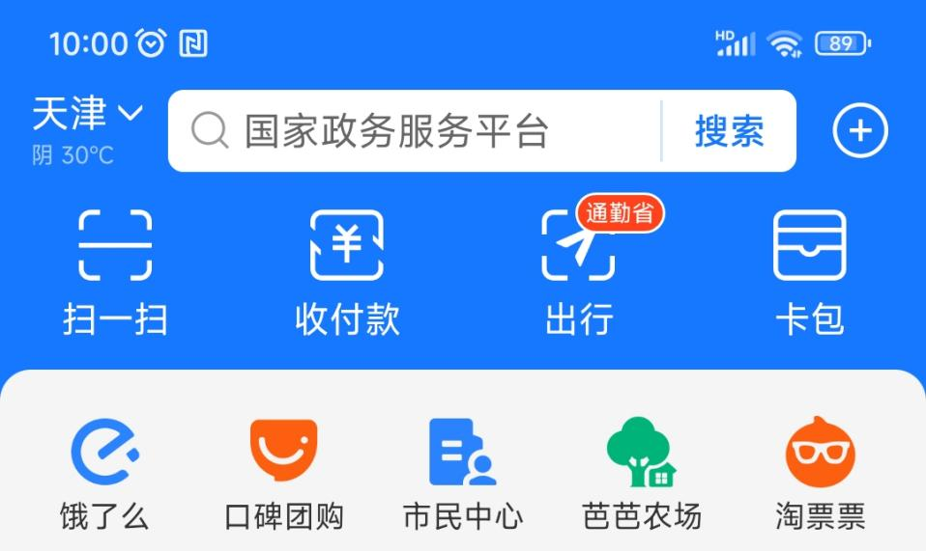
- 点击证件选项并滑至最下方
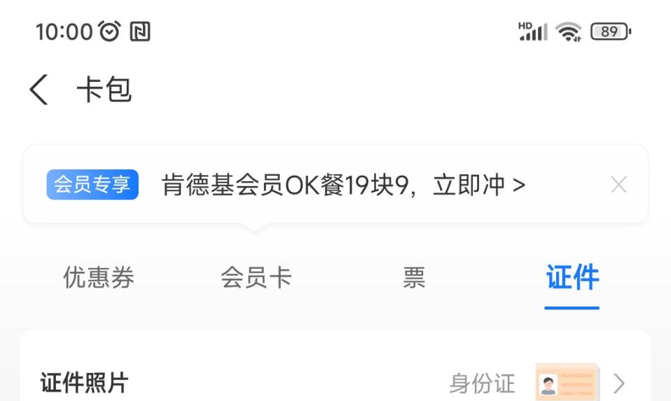
- 在最下方的“天津律师实习人员实习证”处点击立即添加，按手机指示添加电子证件即可
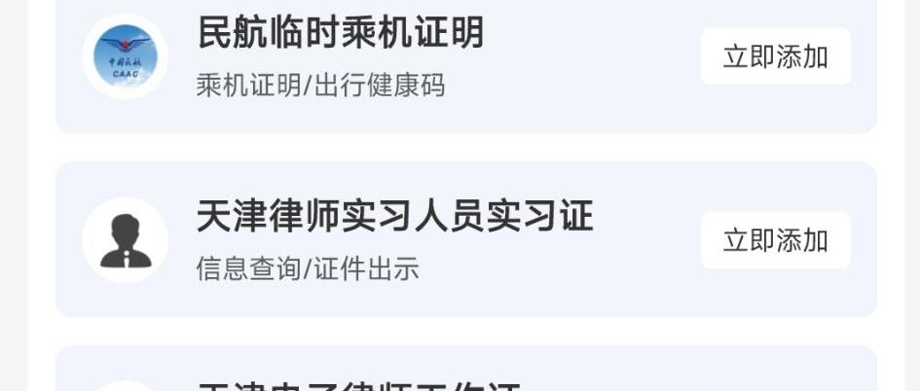

附件4
培 训 须 知

为了推进申请律师执业人员实习集中培训工作的科学化、规范化、制度化，加强实习集中培训期间的管理工作，结合网络和线下授课特点，特制定如下考勤制度及培训纪律，提请各位参加培训的实习人员（简称参训人员）注意。
一、考勤制度
培训期间，上、下午授课时间分别为4课时。
- 线上培训
培训期间，学员应提前做好上课准备工作，保证全程在线学习。观看时长以钉钉系统后台导出数据为准。
- 线上课程均为选修课，授课形式为线上观看课程视频。参训人员应在12天课程中选择8天课程进行学习，修满64课时。线上多修课时不计入考勤，不能抵消线下培训缺课。
2、参训人员应保证全程在线学习。每门课离线时长不得超过5分钟，否则按旷课（4课时）处理。
3、因培训机构播放系统、网络等不可抗力原因造成播放中断的，需重新开播，离线时长视实际情况酌情处理。
- 线下培训
- 线下课程为12天，均为必修课，共计96课时。培训期间，实行打卡管理制度。参训人员通过“实习人员电子证件”进行签到、签退。
（1）“实习人员电子证件”通过支付宝申领。
（2）签到时间以课表时间为准：
上课打卡时间为：开课前40分钟至开课后20分钟；
2、培训期间，考勤以后台记录为准，考勤分值（总分50分）管理如下：
迟到或早退（以考勤记录为准）
①迟到或早退1-10分钟扣2分；
②迟到或早退11-20分钟扣3分；
③迟到或早退20分钟以上按缺课4课时计算。
3、课间抽查发现缺席的，由工作人员进行登记（学号和发现时间）。该人员5分钟内未返回座位，未向工作人员说明情况的，按旷课4课时计算。
4、参训人员可登录会员系统个人账号查阅考勤。因个人原因造成漏打卡的，以考勤后台记录为准，按照考勤规定处理。
5、培训纪律
参训人员应该自觉遵守培训纪律，按照座位号对号入座。座位号为本人在实际参训人员名单中的学号。
（1）集中培训须本人携带实习证参加。参训人员应当提前到达培训场地进行签到等活动，保证准时上课。将实习证放置桌面右上方，以便工作人员随时核查。
①找他人代替参加的，该人员本期集中培训考勤成绩为不合格；
②参训人员不得代替他人签到、签退，一经发现，双方均被视为旷课。
（2）如有违反下列纪律的，经工作人员劝说无效的，工作人员将在其第二次违反纪律时记录参训人员的违纪情况，并扣除考勤分5分。如再出现违纪情况，违纪人员将按照培训考核不合格处理。
①培训期间不得随意离开教室，不得从事与培训无关活动；
②要尊重授课教师，着装要整洁得体，行为举止要文明；
③遵守课堂纪律，上课期间应将关闭手机或将手机铃声调至无声，不准在教室内接听手机。
④要遵守社会公德，爱护公物，节约水电，维护公共卫生，保持环境整洁。
（三）考勤不合格
有以下四种情况之一即视为本次集中培训考核不合格： 1、缺课达16课时以上的（包括有病、事假假条的）；
2、无故旷课8课时以上的；
3、线下考勤分值30分以下的；
4、有其它违规、违纪行为的。
二、请假制度
实习培训期间一般不得请假，如有特殊原因需请假者应在本人所在实习律所同意的条件下，提前一天（病假除外）登录会员管理系统，在相应课程后提交请假申请。
（一）病假和事假
1、病假：个人请假说明（须本人签字）、就医凭证（挂号条和医生诊断证明）及律所情况说明（律所主任签字并加盖公章）；
2、事假：个人请假说明（须本人签字）、相应工作的凭证及律所情况说明（律所主任签字并加盖律所公章）。
3、请假证明不符合上述规定的，按旷课处理；
4、请假逾期未归者，按旷课处理。
（二）未请假者，缺课按旷课处理。
（三）请假和旷课不计入考勤分值管理。
实习人员可登录会员管理系统，在相应课程后提交请假说明（个人签字）。病假还需提供医院证明及律所情况说明（律所主任签字并加盖公章），事假需提供相应工作的凭证及律所情况说明（律所主任签字并加盖律所公章），否则按无故旷课处理。
三、考核办法
集中培训成绩的考核采取百分制原则，分三个方面：1、考勤（50分）； 2、笔试（40分）；3、2000字个人总结（10分）。以上三个方面任意一项成绩不合格即为集中培训考核不合格。
1、考勤：依据考勤制度的规定，以考勤系统记录为准。
2、笔试：主要考核培训期间课程内容，采取闭卷方式进行，题型为不定项选择题和判断题。
3、个人总结内容包括：集中培训各门课程的完成情况；自学、笔记、作业等工作的完成情况；参加培训后的体会和收获等，总结应由参训人员签字确认。采取抄袭课件、法条等手段凑字数的，抄袭往期参训人员个人总结的，总结内容与本期集中培训无关的，一经发现，视为考核不合格。
4、参训人员应在培训结束后的3天内，将个人总结以扫描件方式发送至tjhyjy2022@163.com。邮件标题为“学号+姓名+个人小结”。由于学员较多，请严格按照规定的邮件标题发送邮件。未在规定时间发送或者以他人名义发送个人总结的，按照考核不合格处理。
（1）对于未注明邮件标题和邮件内容有问题的邮件，工作人员将在原邮件的基础上进行“回复”，提示该学员重新发送。如仍不能按照要求书写邮件标题，在规定时间内发送邮件，工作人员将忽略此邮件，按照考核不合格处理。请参训人员在报送总结的三天时间里，及时关注自己的邮箱，以免错过工作人员提醒。
（2）在规定时间内重复发送同一主题的邮件，未有任何说明的，一律以最新发送为最终提交邮件。
5、考核结果
（1）考核不合格的实习人员，免费重新参加下期集中培训。
（2）考核合格的实习人员，由市律师协会统一发放《集中培训结业证》。

